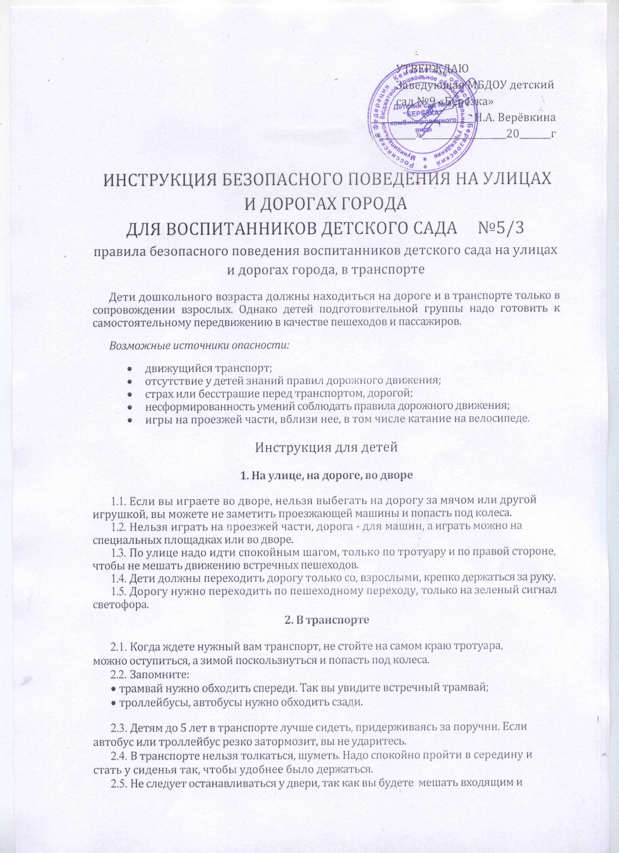
выходящим пассажирам.
  - Входить в автобус, трамвай, троллейбус нужно в заднюю и среднюю дверь, а выходить через переднюю.
  - Пассажиры с маленькими детьми и пожилые люди могут входить и выходить через переднюю дверь.
  - Детям дошкольного возраста без родителей нельзя ездить в транспорте.
3. Для велосипедистов
- Маленькие дети могут кататься на велосипеде только в присутствии взрослого.
- Дети до 14 лет должны кататься на велосипеде только на закрытых площадках (на школьном дворе, в детском саду там, где не ездят машины.
4. Если потерялся на улице
Если вы потерялись на улице, надо обратиться за помощью к милиционеру или к женщине с ребенком, продавцу магазина, киоска и сказать о том, что потерялись, назвать свой адрес и номер телефона, фамилию, имя.

Инструкция составлена: ____________________________________.
(должность, подпись, Ф. И. О.)

